Ein Bild, das Text enthält.

Ein Bild, das Person, Motor enthält.

**Wer**

Walter Blatter – Inhaber

Andreas Krähenbühl – Werkstatt

Roger Thierstein - Werkstatt

Ein Bild, das Text, Website enthält.
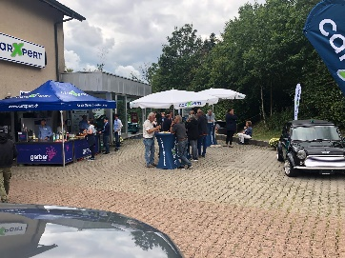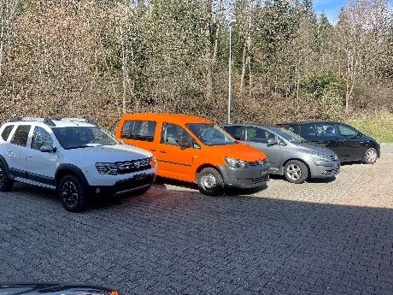

**Was**

Wartungs- und Unterhaltsarbeiten aller Marken

Karrosseriereparaturen jeder Art

Diagnose

Reifenservice und -lagerung

Klimaservice

An- und Verkauf

**Geschichte**

1979 Gründung Garage W. Blatter

1979 Werkstatt in Brenzikofen

1999 Umzug nach Heimberg

Seit 1999 CarXpert Multimarkenvertretung in Heimberg

**Kontaktieren sie uns jederzeit unverbindlich**

Jubiläum 2019

Occasionen

Boss@work